2. Эфемериды всех полученных спутников по данным RTKLIB

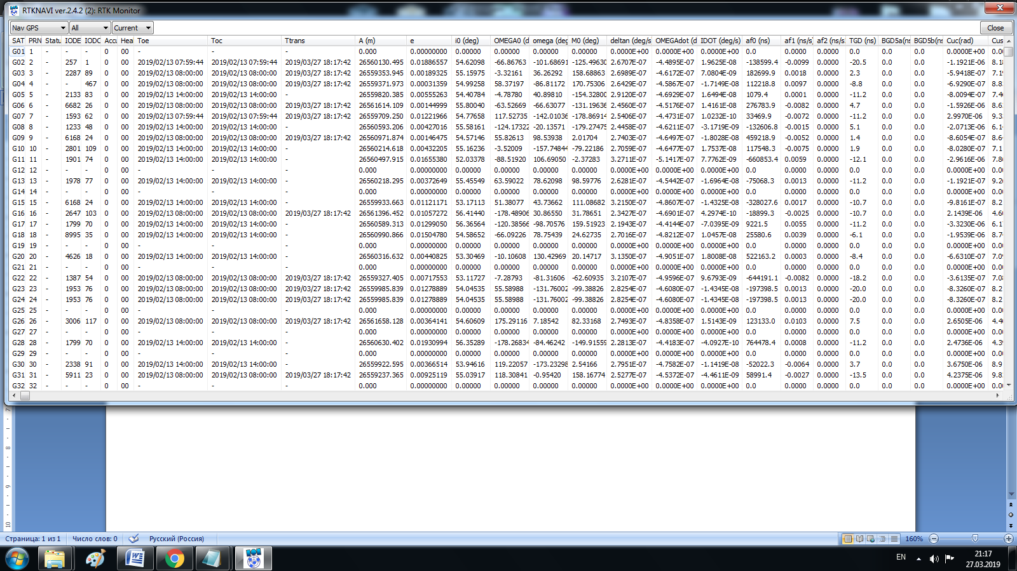

Рисунок 1. Эфемериды, полученные из файла BINR_morning.bin

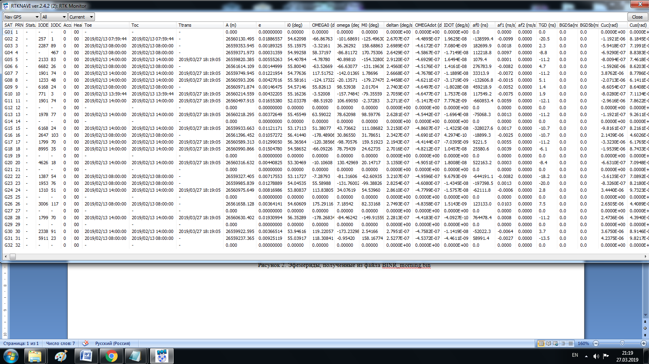

Рисунок 2. Эфемериды, полученные из файла BINR_evening.bin

3. Эфемериды собственного спутника в nav-файле RINEX

В Файле с расширением “nav”,после конвертации спутника под номером 16 не было.

4. График угла места собственного спутника от времени по данным Trimble GNSS Planning Online на заданный интервал времени

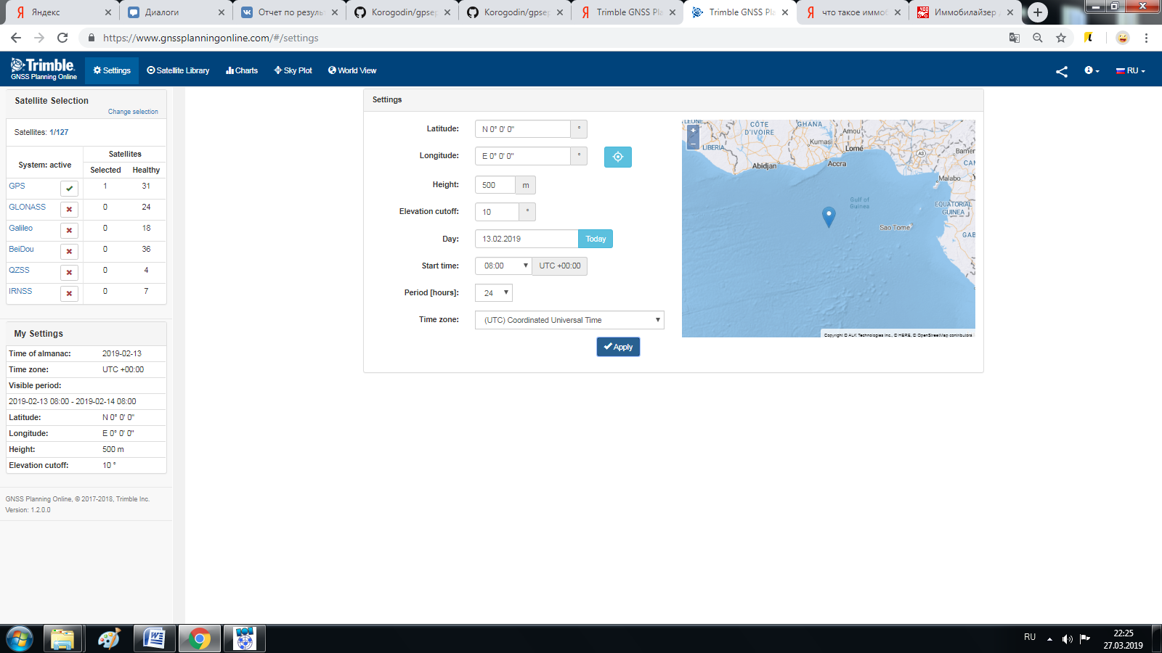

Рисунок 3. Дата и время для спутника №16 через программу RTKNAVI.

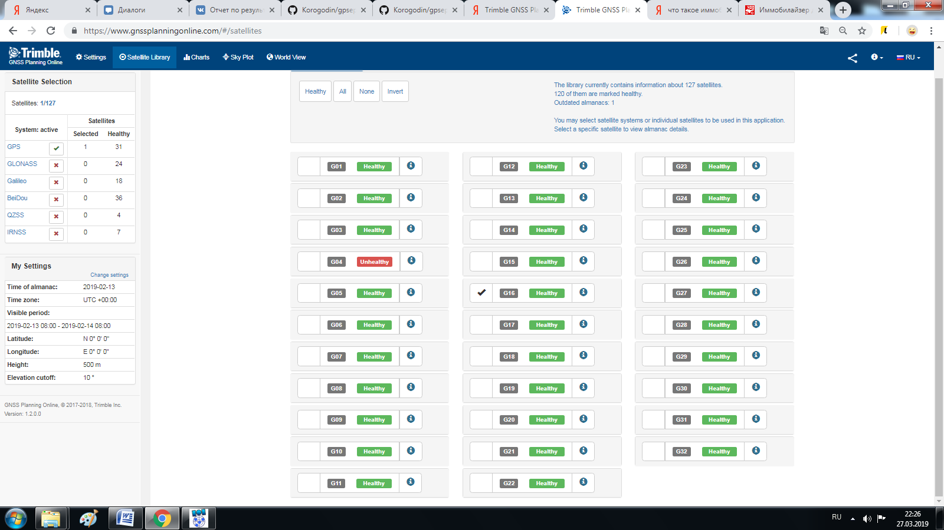

Рисунок 4 Выбор спутника согласно варианту курсового проекта (спутник №16)

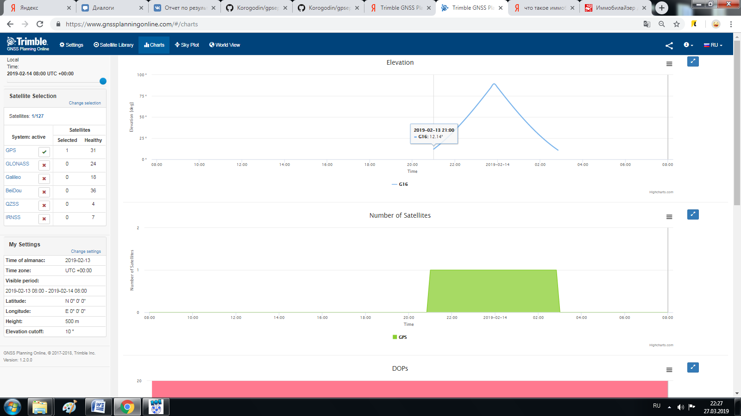

Рисунок 5. Угол места спутника №16 на заданный интервал

5. SkyView по данным Trimble GNSS Planning Online

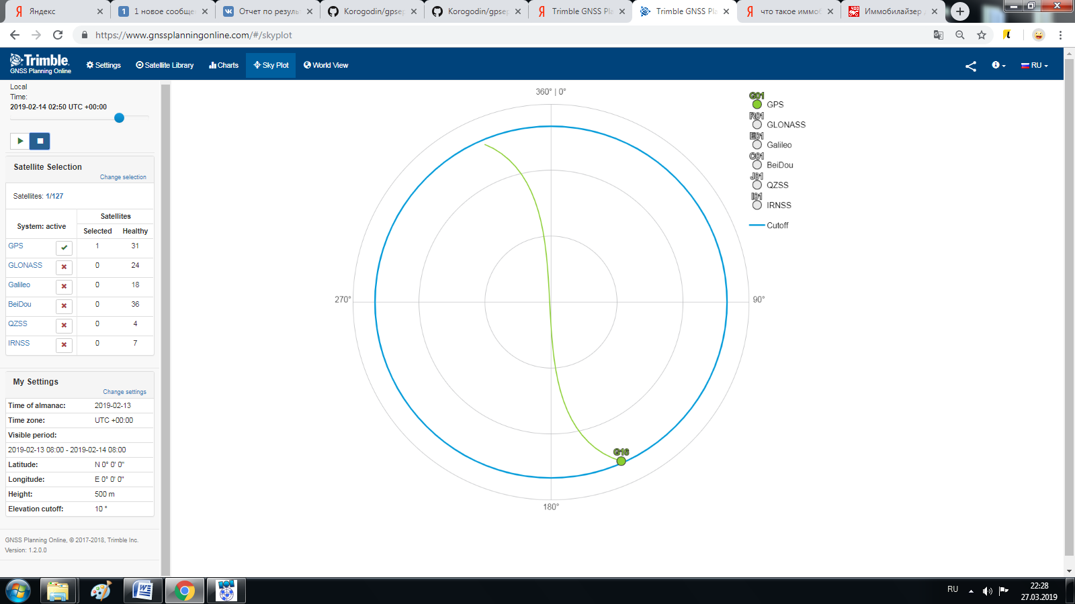

Рисунок 6. График траектории спутника